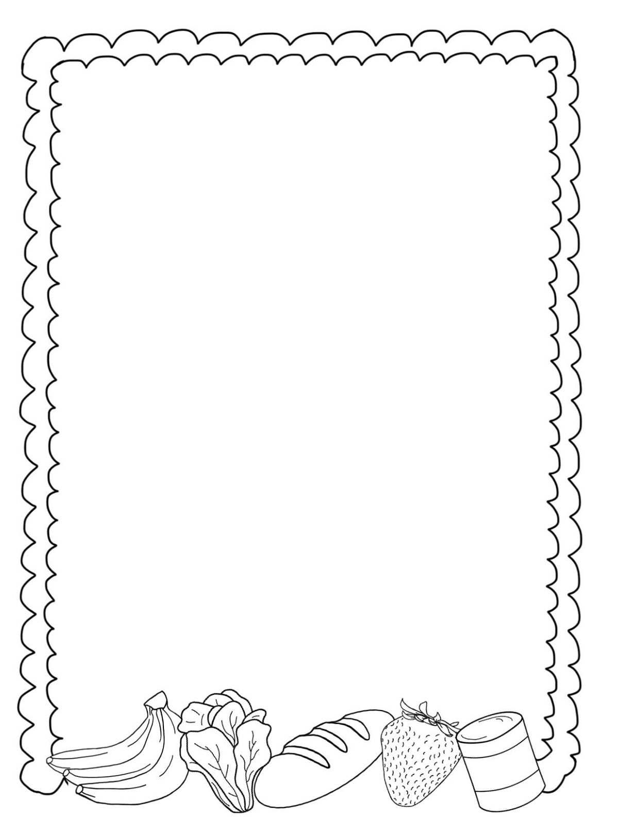**Организация питания в ДОУ. Методические рекомендации**

Для нормального роста и развития ребенка необходимо правильно организованное питание.

Правильно организованный процесс питания способствует хорошему усвоению пищи и имеет большое воспитательное значение.

 Хорошее усвоение пищи зависит не только от ее вкусовых качеств и аппетита ребенка, но и от его общего состояния, настроения, от организации всей жизни детей в детском саду. Перед приемом пищи в группе должна быть создана спокойная обстановка, чтобы малыши не были утомлены или возбуждены, чтобы у них было хорошее настроение.

Режим в детском саду строится с таким расчетом, чтобы длительные прогулки, шумные игры заканчивались примерно за полчаса до еды. Это время используется для спокойных игр и занятий.   
Воспитатель приучает детей садиться за стол спокойно, необходимые замечания во время еды делает тихо, в доброжелательной форме.

Предварительно дети убирают игрушки на свои места, моют руки, а если нужно, и лицо. Первыми умываются те, кто ест медленнее; они садятся за стол и приступают к еде, не ожидая остальных.  
Прием пищи должен проходить только в чистой, хорошо проветренной комнате. Столы расставляются таким образом, чтобы детям было удобно садиться и вставать.

Важным моментом в правильной организации питания является хорошая сервировка стола. Опыт показывает, что детям нравится, когда стол накрыт белой чистой скатертью; поэтому целесообразно уже в младших группах с первых же дней пребывания ребят в детском саду приучать их есть на индивидуальных хлопчатобумажных салфетках.

Посуда должна соответствовать возрастным возможностям, быть удобной, приятной по виду, одинаковой по форме и рисунку. Вилки нужны широкие, плоские, легкие, с четырьмя зубцами. Малышам удобно пользоваться десертными тарелками и ложками. Если на третье дается компот, кисель, то их следует подавать в чашках с блюдцами и ложечками. Кофе, чай, молоко подаются не горячими и без ложек, фрукты — на блюдцах.

На столах не должно быть ничего лишнего, что мешало бы брать хлеб, салфетки, ставить тарелки.

Не должно быть длинных интервалов в подаче блюд, но короткие промежутки неизбежны. Детям старших групп, сидящим за одним столом, разрешается в это время негромко поговорить, обменяться впечатлениями. Во время еды на столах должен поддерживаться порядок. Если кто-либо из детей нечаянно прольет еду на пол, надо тут же вытереть. Следует приучать малышей к чистоте.

Во время приема пищи воспитатель следит за тем, чтобы дети съедали положенную им порцию. Детей младших групп нужно приучать брать понемногу, есть не торопясь, пережевывая пищу. Необходимо помогать детям доедать порцию, так как у маленьких детей быстро устает рука.

В первые дни можно позволить детям держать ложку и вилку, как им удобно. В последствии дети учатся пользоваться столовыми приборами: с 1,5 – 2 лет едят ложкой самостоятельно, с 3 лет пользуются вилкой.

Когда дети научатся есть без помощи взрослых, педагог показывает, как нужно правильно держать ложку и вилку: ложку держат между тремя пальцами, едят с боковой ее части; вилку удобнее держать между средним и большим пальцами, придерживая сверху указательным, тогда она сохраняет наклонное, более устойчивое положение; если вилкой берут гарнир, она повернута вогнутой частью вверх и ею действуют как ложкой.

Во время еды они должны слегка наклоняться над тарелкой, жевать бесшумно с закрытым ртом. Пользоваться носовым платком следует, по возможности, перед едой.

Следует приучать малышей съедать гущу первого блюда вместе с жидкостью; котлеты, рыбу, отварные овощи, а также макароны или вермишель рекомендуется разделить на небольшие части. Огурцы, помидоры подаются нарезанными, фрукты (апельсины, мандарины) — очищенными. Крутые яйца желательно заранее разрезать и подавать на хлебе в виде бутербродов.  
Дети старших групп едят котлеты, рыбу, отварные овощи, отделяя ребром вилки небольшие кусочки; сами нарезают помидоры, огурцы, самостоятельно очищают крутые яйца и фрукты.

С возрастом навыки культурной еды совершенствуются. Дети должны уметь правильно пользоваться столовыми приборами, есть самостоятельно, аккуратно. В старшей и подготовительной группе детям дают полный столовый набор (ножи не должны быть острыми). Дети должны уметь правильно пользоваться ножом и вилкой, держа ее как в правой руке, так и в левой руке.

Хлеб подается нарезанным тонкими кусочками (20—25 г). Детей приучают брать его из хлебницы, дотрагиваясь только до одного куска.

Во время еды дети иногда просят воды, чтобы запить пищу. Эту просьбу нужно удовлетворять, так как разжижение облегчает проглатывание пищи.

При правильно организованном питании дети едят охотно, с удовольствием, не теряют аппетита.

**В ясельной группе** на стол накрывает няня.  Когда пища принесена, воспитатель берет по 2-3 ребенка в туалетную и моет им руки.   После мытья рук, ребенок идет в групповую комнату, садится за стол и сразу начинает есть.  Блюда подают красиво оформленными, не горячими, но и не холодными.  Детей, у которых не сформирован навык самостоятельного приема пищи, докармливают.

Поблагодарив взрослых, малыши, по мере того как заканчивают еду, идут играть или готовиться ко сну.

**2 младшая группа**

В начале года на стол накрывает няня.  Во второй половине года вводится дежурство по столовой. Ежедневно дежурят четверо детей, а иногда и больше, в зависимости от количества обеденных столов (за каждым столом — один дежурный). Перед тем как ввести дежурство, педагог организует специальное занятие, на котором подробно показывает и объясняет все действия, привлекая детей к их выполнению.

Дежурные сервируют с помощью помощника воспитателя: стелют салфетки, раскладывают ложки для первого и второго блюда, ставят хлебницы с хлебом.  
Руководя работой дежурных, воспитатель закрепляет навыки раскладывания приборов, учит последовательности в совершении действий, точности, исполнительности.

По мере употребления детьми блюда, младший воспитатель убирает со столов салатники; дети приступают к приему первого блюда; по окончании, младший воспитатель убирает со столов тарелки из – под первого; подается второе блюдо; прием пищи заканчивается приемом третьего блюда. По окончании приёма пищи дети благодарят взрослых и выходят из-за стола.

**Средняя группа**

В средней группе каждый дежурный обслуживает один стол.

В начале года дежурит, кто хочет. Когда все научились дежурить, можно предложить детям график дежурства.

Дети вместе с воспитателем и его помощником начинают осваивать навыки сервировки стола, т. е. дежурят по столовой, одевают специально сшитые фартуки и накрывают на стол.

Дежурные стелют индивидуальные салфетки, расставляют тарелки (заранее приготовленные помощником воспитателя), каждую против стульчика, справа от них кладут ложки и вилки, на середину стола ставят стаканчик с салфетками. Чашки ставятся так, чтобы ручка была с правой стороны.

Со второй половины года впервые появляются в сервировке стола ножи, и навык обращения с ними ещё не сформирован.

Если на обед подаётся нож, то его кладут справа от тарелки лезвием к тарелке, рядом ложку, потом вилку для салата. Вилка для второго лежит с левой стороны тарелки.

Маленькую ложечку – в блюдце или рядом с тарелкой параллельно краю стола, ручка ложки должна быть справа.

Когда столы накрыты, дежурным наливают суп раньше других детей. Таким образом, дежурные обычно первыми заканчивают обед, после чего могут приступить к выполнению своих обязанностей.

Каждый ребенок после еды отодвигает свою тарелку на середину стола, складывая ее на другие, а чашку с блюдцем относит на раздаточный стол. При этом важно понаблюдать за тем, чтобы дети не задерживались возле раздаточного стола и не создавали там беспорядка. Этого не будет, если дети приучены складывать посуду аккуратно.

Дежурные убирают со стола хлебницы, стаканы с салфетками. Сметают крошки со стола.

**Старшая группа**

В старшей группе процесс и объем труда усложняются. В начале года столько же дежурных, как и в средней группе. Со второй половины года на дежурство по столовой назначается по 2 ребёнка.

Дежурные заходят пораньше, моют руки, надевают фартуки, косынки или колпачки и полностью сервируют стол в соответствии с числом детей.

Посуда предлагается на разносе. С разноса на стол дети ставят по одному предмету.

Дети ставят нужную посуду и выкладывают приборы с нужной стороны (ложки и ножи справа, вилки с лева). Ножи безопасны для детей с притупленным лезвием. Дети со старшей группы должны уметь правильно пользоваться столовыми приборами. Когда вся работа детей закончена, помощник воспитателя разливает готовую пищу. Дети садятся кушать, за столом воспитатель проговаривает вместе с ними, что они кушают, из чего приготовлено это блюдо, что в нем полезного.

Частично дети убирают каждый сам за собой. Каждый ребёнок после еды отодвигает свою тарелку на середину стола, складывает её на другие (если помощник воспитателя не успела её убрать), а чашку с блюдцем относит на раздаточный стол (блюдца на стопку, а чашку на поднос).

Дежурные должны убирать посуду, салфетницы, хлебницы, сметают крошки со стола.

Дети благодарят дежурных за оказанную помощь.

Дети должны сами твёрдо знать очерёдность своего дежурства и без напоминания приступать к нему.

Поблагодарив взрослых, дети старших групп дожидаются товарищей по столу, а затем организованно выходят из-за стола.

**Подготовительная группа**

В подготовительной группе дежурные передают эстафету дежурства с вечер, но можно назначать и на целую неделю.

 Начиная с января, дежурные договариваются между собой, кто что будет делать. Один- накрывает салфетки, раскладывает ложки и вилки, другой- ставит салфетницы, бокалы, раскладывает ножи и т. д.

В содержание труда дежурных по столовой входит полная сервировка стола, уборка после еды. Наиболее целесообразной будет такая организация уборки, при которой сочетается работа дежурных и каждого ребенка.

Например, каждый ребенок после еды отодвигает свою тарелку на середину стола, складывая ее на другие, а чашку относят на разнос. Дежурные уносят салфетки, вилки, ложки, тарелки из-под хлеба, вытирают столы. Воспитатель приучает и детей благодарить дежурных за оказанную услугу, относится с уважением к их труду.



**По результатам контроля по питанию в декабре**

**2022 г комиссией были разработаны рекомендации и предложения по организации питания в группах воспитателям и помощникам воспитателя:**

***1. Воспитателям всех возрастных групп продолжить работу по формированию навыков приема пищи, воспитанию культурно-гигиенических навыков у детей, согласно возрастных особенностей своей группы.***

***2. Старшим группам ежедневно в зависимости от меню использовать при приеме пищи необходимые столовые приборы: вилки, ножи.***

***3. Ежедневно при сервировке столов использовать салфетки, салаты накладывать в отдельные десертные тарелки.***

***4. Со среднего возраста деятельность дежурных должна быть организованной и систематичной.***

***5. Ежедневно перед приемом пищи проводить с детьми беседы о составе и пользе блюд, которые подаются на стол.***

***2. Продолжать вести работу по взаимодействию с семьями воспитанников по данному вопросу.***